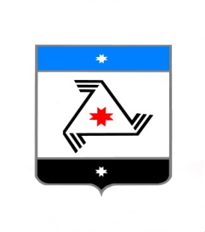
РЕШЕНИЕ

Совет депутатов
муниципального образования «Муниципальный округ Балезинский район Удмуртской Республики»

«Удмурт Элькунысь Балезино ёрос муниципал округ» муниципал кылдытэтысь депутатъеслэн Кенешсы

Об участии муниципального образования «Муниципальный округ Балезинский район Удмуртской Республики» в конкурсном отборе инициативных проектов, выдвигаемых для получения финансовой поддержки за счет межбюджетных трансфертов из бюджета Удмуртской Республики

28 декабря 2021 года

В соответствии с постановлением Правительства Удмуртской Республики от 21 декабря 2021 года № 689 «О конкурсном отборе и реализации в Удмуртской Республике инициативных проектов, выдвигаемых для получения финансовой поддержки за счет межбюджетных трансфертов из бюджета Удмуртской Республики», Совет депутатов муниципального образования «Муниципальный округ Балезинский район Удмуртской Республики», РЕШАЕТ:
1. Муниципальному образованию «Муниципальный округ Балезинский район Удмуртской Республики» принять участие в конкурсном отборе инициативных проектов, выдвигаемых для получения финансовой поддержки за счет межбюджетных трансфертов из бюджета Удмуртской Республики «Наша инициатива» 2022 год.
2. Настоящее решение разместить на официальном сайте муниципального образования «Муниципальный округ Балезинский район Удмуртской Республики» в сети Интернет.

Председатель Совета депутатов
муниципального образования
«Муниципальный округ Балезинский
район Удмуртской Республики» С. К. Булдаков

Глава муниципального образования
«Муниципальный округ Балезинский
район Удмуртской Республики» Ю.В.Новойдарский

пос. Балезино
28.12.2021 год
№ 4-82

